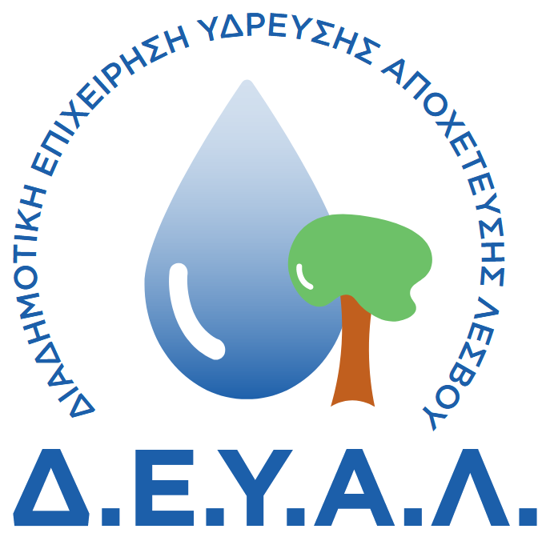
ΔΙΑΔΗΜΟΤΙΚΗ ΕΠΙΧΕΙΡΗΣΗ
ΥΔΡΕΥΣΗΣ ΑΠΟΧΕΤΕΥΣΗΣ
ΛΕΣΒΟΥ
ΓΡΑΦΕΙΟ ΤΥΠΟΥ
ΔΙΕΥΘΥΝΣΗ: ΕΛ. ΒΕΝΙΖΕΛΟΥ 13-17
ΤΗΛΕΦΩΝΟ : 22510 24444

ΠΡΟΣ: ΜΜΕ

ΔΕΛΤΙΟ ΤΥΠΟΥ

Σήμερα, Παρασκευή 13 Μαρτίου, υπογράφηκε από τον Πρόεδρο της ΔΕΥΑΛ, Παναγιώτη Βάλεση, και από τον ανάδοχο του έργου, η σύμβαση κατασκευής του έργου «ΑΠΑΙΤΟΥΜΕΝΕΣ ΕΡΓΑΣΙΕΣ ΥΔΡΑΥΛΙΚΕΣ ΚΑΙ Η/Μ ΓΙΑ ΤΗΝ ΥΔΡΟΔΟΤΗΣΗ ΤΟΥ ΟΙΚΙΣΜΟΥ ΠΟΛΙΧΝΙΤΟΥ ΑΠΟ ΤΙΣ ΓΕΩΤΡΗΣΕΙΣ ΣΤΙΣ ΘΕΣΕΙΣ ΚΑΤΣΙΛΙ ΚΑΙ ΑΓΜΑΣΤΙΑ» προϋπολογισμού 427.722,59 ευρώ.
ΑΠΟ ΤΗ ΔΕΥΑΛ

